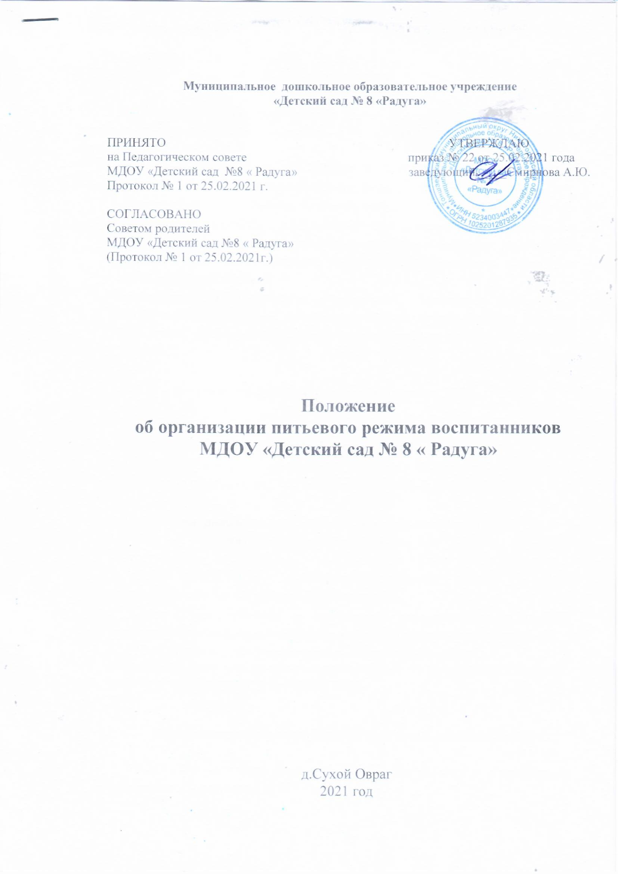
Муниципальное дошкольное образовательное учреждение
«Детский сад № 8 «Радуга»

ПРИНЯТО УТВЕРЖДАЮ
на Педагогическом совете приказ № 22 от 25.02.2021 года
МДОУ «Детский сад №8 « Радуга» заведующий_____Смирнова А.Ю.
Протокол № 1 от 25.02.2021 г.

СОГЛАСОВАНО
Советом родителей
МДОУ «Детский сад №8 « Радуга»
(Протокол № 1 от 25.02.2021г.)

Положение
об организации питьевого режима воспитанников
МДОУ «Детский сад № 8 « Радуга»

д.Сухой Овраг
2021 год

- Общие положения

1.1. Положение о питьевом режиме (далее Положение) в муниципальном дошкольном образовательном учреждении «Детский сад №8 «Радуга» разработано в соответствии:
- с Федеральным законом от 30.03.99 N 52-ФЗ (ред. от 29.07.2017) «О санитарно-эпидемиологическом благополучии населения» (с
изменениями и дополнениями, вступил в силу с 30.09.2017);
- требованием СанПиН 2.3/2.4.3590-20 «Санитарно-эпидемиологические требования к организации общественного питания населения», утвержденными постановлением главного государственного санитарного врача от 27.10.2020 № 32;
- требованием СП 2.4.3648-20 «Санитарно-эпидемиологические требования к организациям воспитания и обучения, отдыха и оздоровления детей и молодежи», утвержденными постановлением главного санитарного врача от 28.09.2020 № 28.

2. Задачи организации питьевого режима в ДОУ.

  - Обеспечение детей безопасной по качеству водой, которая необходима для естественной потребности.
  - Контроль за организацией питьевого режима осуществляется в соответствии с требованием СанПиН 2.3/2.4.3590-20 от 27.10.2020 № 32.

3. Функции должностного лица, осуществляющего контроль за питьевым режимом детей.

  - Контроль за организацией питьевого режима в ДОУ осуществляется администрацией ДОУ ежедневно.
  - Ответственность за организацию питьевого режима в ДОУ возлагается на помощника воспитателя и повара, в группе – на воспитателей.
3.3. Приказом заведующего назначаются ответственные за
соблюдение санитарно-гигиенических норм и правил организации питьевого режима с использованием кипяченой воды.

4.Организация питьевого режима кипяченой питьевой водой.

  - Питьевая вода должна быть доступна ребенку в течение всего времени его нахождения в ДОУ.
  - Питьевой режим в ДОУ проводится в соответствии с требованиями СанПиН и организовывается с использованием кипяченой воды, своевременной замены и условиями ее хранения.
  - Потребность ребёнка в воде зависит от возраста, времени года, двигательной активности. Ребёнок в возрасте 1-3 года нуждается в 100 мл на 1 кг. веса, от 3-7 лет - в 80 мл. При нахождении ребёнка в МДОУ полный день ребёнок должен получить не менее 70% суточной потребности в воде.
  - Питьевая вода должна соответствовать следующим требованиям:
      - кипятить воду нужно не менее 5 минут;
- допускается использование кипяченой воды при условии ее хранения не более 3-х часов;
- до раздачи детям кипяченая вода должны быть охлаждена до комнатной температуры непосредственно в емкости, где она кипятилась;
- температура питьевой воды, даваемой ребенку, не должна превышать температуру 18º-20ºС.
- перед сменой кипяченой воды емкость должна освобождаться от остатков воды, промываться в соответствии с инструкцией по правилам мытья кухонной посуды, ополаскиваться;
● замена кипяченой питьевой воды в группах производится
согласно требованиям СанПиН и отражается в соответствующем
журнале, в котором фиксируется дата, время получения воды на пищеблоке и подпись ответственного лица за организацию питьевого режима в группе.
  - В летний период питьевой режим осуществляется во время прогулки. Питьевая вода выносится на игровую площадку в чайнике с крышкой с использованием контейнеров для чистой и использованной посуды.
  - Ежедневно, в конце рабочего дня осуществляет слив оставшейся воды, ополаскивается емкость, переворачивается вверх дном для просушки, промываются подносы для чистых и использованных стаканов.
  - Воспитатели формируют у дошкольников навыки правильного питья. Воду нужно пить небольшими глотками с интервалами.

5. Ответственность.

  - Администрация ДОУ, повар, воспитатели и помощник воспитателя группы несут персональную ответственность за организацию питьевого режима в ДОУ.
  - Контроль за соблюдением питьевого режима ежедневно осуществляет администрация ДОУ.

